


КНИГИ
С УКРУПНЁННЫМ
ШРИФТОМ

2023 г.

Книги с укрупненным шрифтом. Выпуск 6. [6+] / Вологодск. обл. спец. б-ка для слепых; [отв. за вып. З.А. Курицына; сост. А.Н. Сундукова; комп. верстка и печать А.Н. Сундукова]. - Вологда, 2023. – 26 с.

В данном пособии рассказывается о книгах с укрупненным шрифтом, поступивших в библиотеку в 2022 году, содержит краткие аннотации книг.

Н. Абгарян. С неба упали три яблока
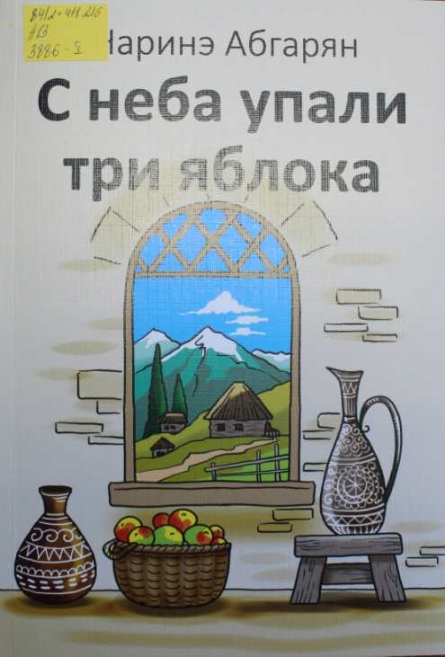
История одной маленькой деревни, затерянной высоко в горах, и её немногочисленных обитателей, каждый из которых немножко чудак, немножко ворчун и в каждом из которых таятся настоящие сокровища духа.

П. Трэверс. Мэри Поппинс
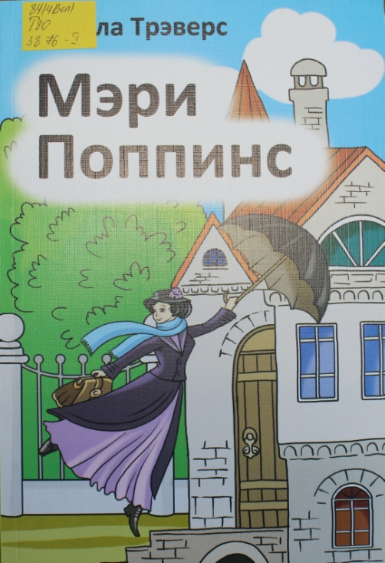
Увлекательная повесть известной английской писательницы Памелы Трэверс «Мэри Поппинс». Прочитав эту книгу, вы узнаете об увлекательных приключениях Джейн и Майкла, об их экстравагантной няне и её друзьях.

Д. Остен. Доводы рассудка
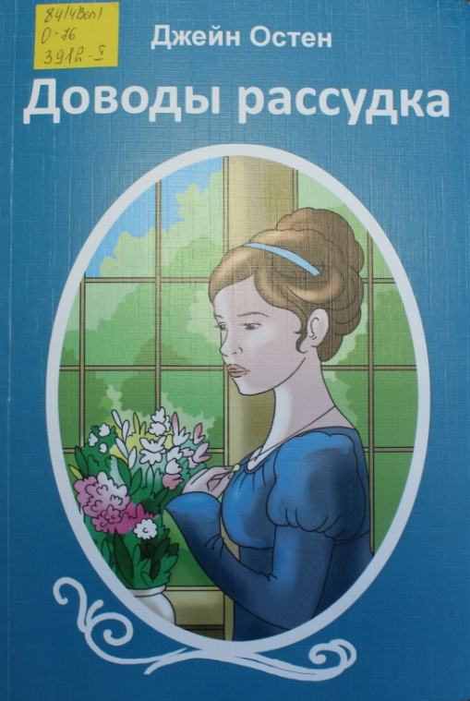
Энн Эллиот, дочь состоятельного сэра Уолтера. Она могла бы познать счастье в браке с благородным лейтенантом Фредериком Уэнтуортом. С ним её связывало глубокое и сильное чувство. Но лейтенант был беден, и девушка уступила благоразумным доводам семьи и отказала ему. Прошло 8 лет, но сердце Энн хранило светлую любовь к Фредерику. И вот спустя столько лет Энн и Уэнтуорт встречаются вновь. Фредерик изменился, стал капитаном и состоятельным человеком. Сохранил ли он в своем сердце любовь к Энн? Или чувства навсегда остались в прошлом?

К. Мортон. Дочь часовых дел мастера

В книге автор пишет об искусстве и любви, тяжких потерях и раскаянии, о времени и вечности, а также о том, что единственный путь в будущее порой лежит через прошлое.
М. Лунде. История пчёл

Любитель-естествоиспытатель Уильям Сэведж, отягощенный большой семьёй и денежными затруднениями, впадает в депрессию, потому что отказался от мечты своей юности – занятий наукой. Но однажды пробудившись, он решает предпринять новую попытку и изобрести новый улей для пчёл, который прославит его имя и даст достаток его семье.

Н. Носов. Живая шляпа
Повести и рассказы Николая Носова, ставшие классикой, над которыми хохочут поколения девчонок и мальчишек.

О. С. Кард. Игра Эндера
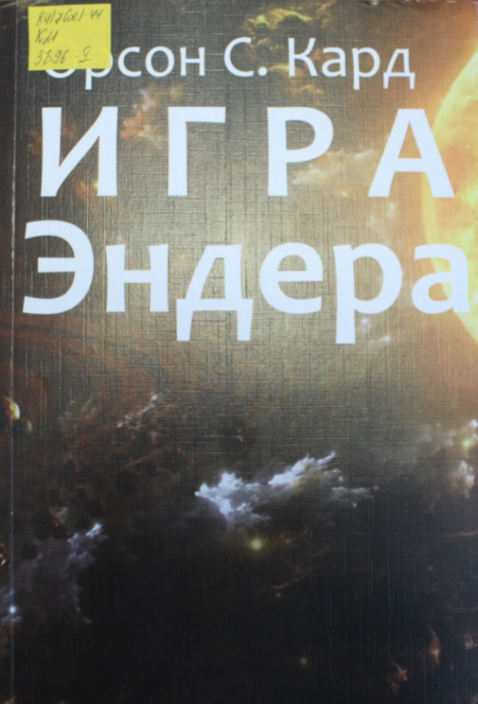
Земная цивилизация под угрозой. После трудной победы в войне с чуждой инопланетной расой грядёт второе нашествие воинственных пришельцев из глубины космоса. Неужели нет никакой надежды и человечеству придется погибнуть? И такая надежда появляется. На Земле рождается гений, ребёнок, которому суждено стать спасителем человечества. Имя его Эндрю Виггин, или иначе Эндер — «тот, кто заканчивает», совершает победный финальный ход.

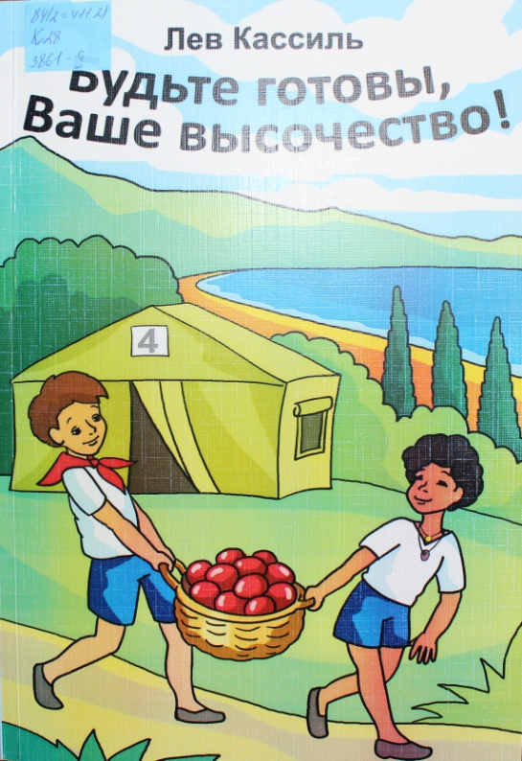
Л. Кассиль. Будьте готовы, Ваше высочество!
В детском лагере событие: из восточной страны Джунгахоры приехал самый настоящий принц. Что же он будет делать и как будет вести себя среди простых детей? Читайте в книге.
А. Турханов. За горами, за лесами
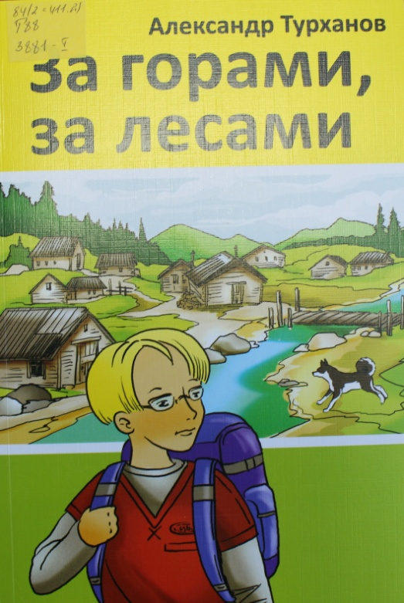
Лёшка привык, что в Москве его окружают блага цивилизации: автомобили, ноутбук и микроволновка... ну хотя бы электричество! Можно ли жить без всего этого, он узнает, отправившись летом в глухую сибирскую деревушку. А как обойтись без мобильной связи? Да ещё если твоей помощи ждет больной отец, а ты - заблудился в тайге? Вот бы пригодились сейчас мудрые советы, которые учитель ОБЖ давал на уроке! Но Лёшка с друзьями только смеялись над ним, ведь пока ты живешь под защитой взрослых людей, кажется, что никакой беды с тобой случиться просто не может...

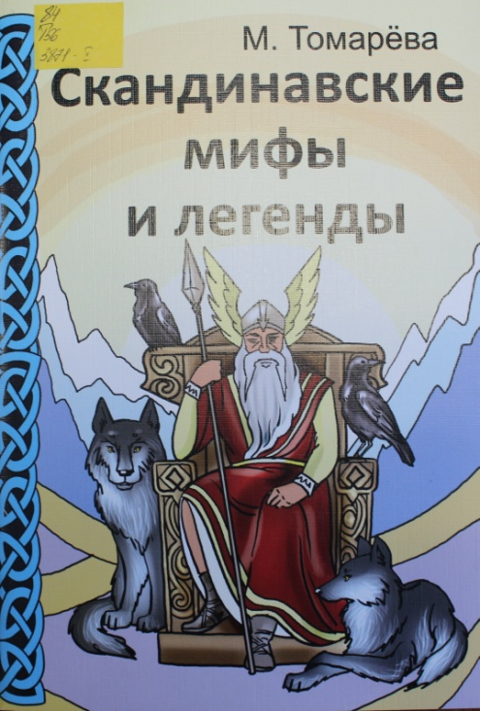
М. Томарёва. Скандинавские мифы и легенды
Вы познакомитесь с героями древней Скандинавии, сразитесь с великанами-волшебниками, спасёте богиню молодости Идунн и узнаете, почему зимой такое бурное море.

М. Аксёнова. Знаем ли мы русский язык?
Трудно безупречно говорить по-русски. Ошибки допускают самые грамотные люди. Главное - стараться их исправлять, интересоваться историей языка и бесконечно наслаждаться его красотой.

Г. Леру. Призрак оперы
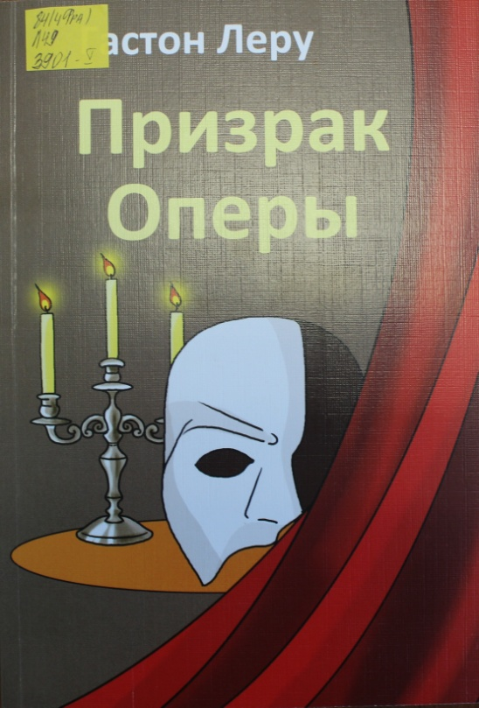
Вся печаль мира таилась в его музыке. Так юная Кристина думала о своём Ангеле, что незримо присутствовал в её жизни с тех пор, как она осталась сиротой. Таинственный покровитель подарил ей безупречный голос, чтобы она могла выступать на сцене. Его любовь оберегала её от всех бед и напастей, но она и безжалостно убивала всех, кто вставал на её пути. И на этот раз Призрак Оперы решил избавить Кристину от Рауля. Она должна принять безумие Призрака, чтобы спасти своего любимого. Либо оставить Рауля, чтобы вырваться из плена Ангела музыки…
Г. Матвеев. Зелёные цепочки
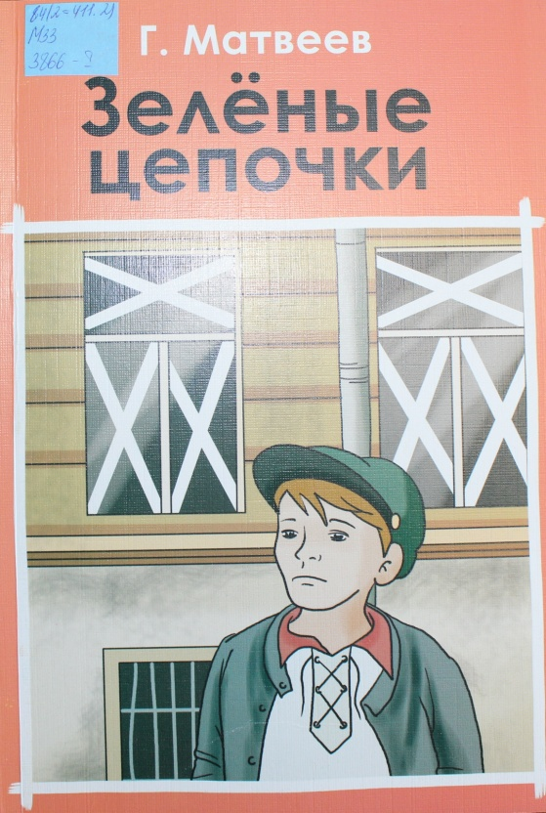
Одна из самых увлекательных детских книжек про шпионов. Начало Великой Отечественной войны, вокруг Ленинграда кольцо блокады, фашисты пытаются захватить город... И в это время обычные ленинградские мальчишки пытаются найти и обезвредить лазутчиков, которые указывают вражеским бомбардировщикам путь, отправляя в тёмное небо яркие зелёные ракеты.

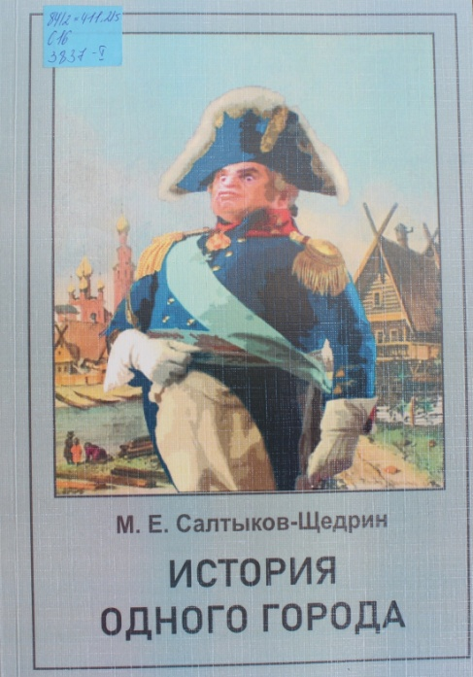
М. Е. Салтыков-Щедрин. История одного города
В романе рассказывается история вымышленного города Глупова на протяжении почти ста лет. Обращаясь к фантастике и гротеску, автор описал нравы и жизнь «глуповцев» и создал целую галерею сменяющих друг друга глуповских градоначальников.

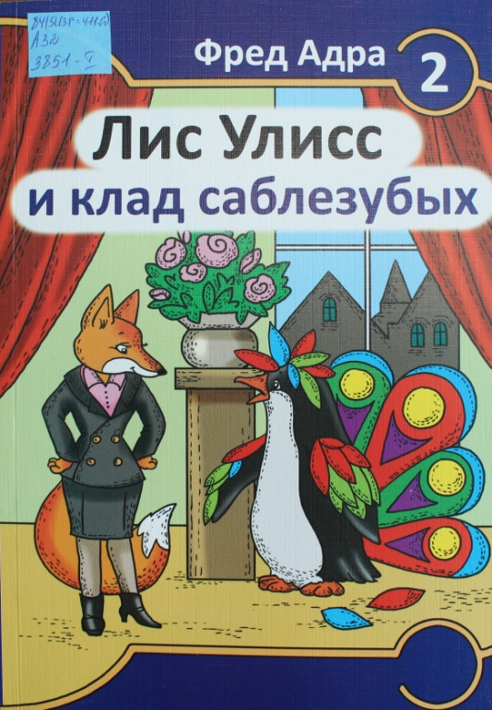
Фред Адра. Лис Улисс и клад саблезубых
Туманное пророчество, расследование, таинственный клад, склеп, страшный заговор, призраки, - все это сулит читателям встреча с Лисом Улиссом. Невероятно обаятельные герои, потрясающая атмосфера и сногсшибательные приключения - книга совершенно необычная и ни на что не похожая, смешная, остроумная, такая, что оторваться совершенно невозможно.

С. Михалков. Сон с продолжением
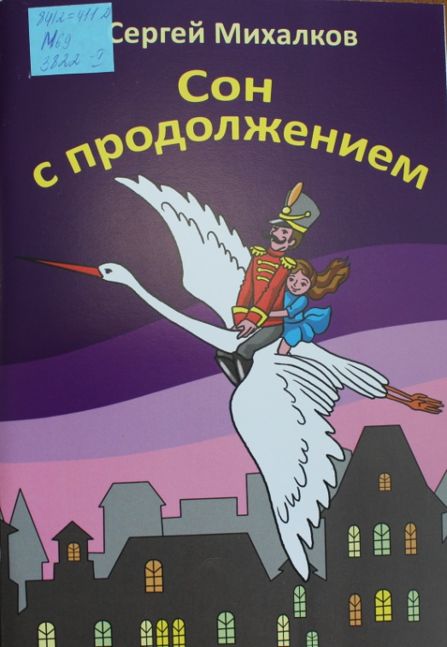
Удивительная история путешествий главной героини Любы по сказочным королевствам вместе с её другом по имени Мило.

Люси и Стивен Хокинг. Джордж и большой взрыв
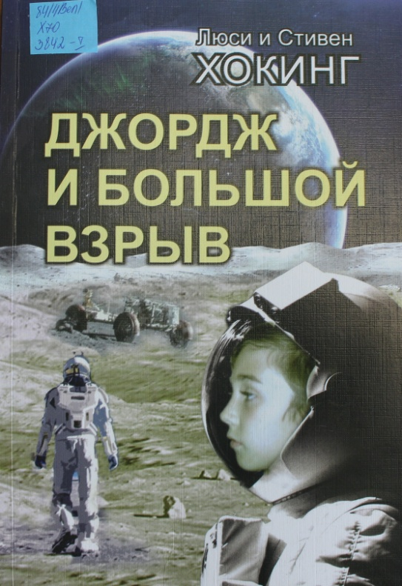
В сюжет книги вплетены научные очерки, которые знакомят читателя с новейшими научными теориями. Эти очерки написаны выдающимися учёными нашего времени.
Захватывающий сюжет и простота, с которой Стивен и Люси Хокинг рассказывают о сложных вещах, способны пробудить интерес к науке даже в каменной статуе. А уж любознательным детям и взрослым гарантирован полный научно-развлекательный восторг.

А. Триджиани. Жена башмачника

Эпическая история любви, которая пролегла через два континента и две мировые войны через блеск и нищету Нью-Йорка и умиротворяющую красоту Италии, через долгие разлуки и короткие встречи.
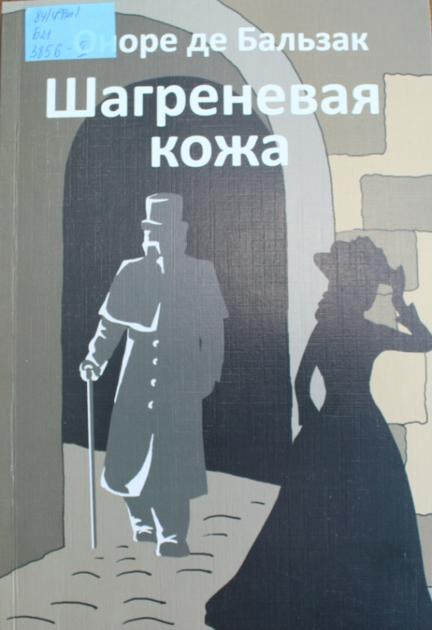
О. де Бальзак. Шагреневая кожа
В романе рассказана история нищего молодого честолюбца Рафаэля Валантена, на пороге самоубийства случайно купившего в антикварной лавке волшебный талисман - кусок шагреневой кожи, исполняющий все его желания, но при этом всякий раз сокращающий его жизнь. Обретя богатство и наслаждения, Валантен очень скоро оказывается перед выбором: жить в своё удовольствие и тем самым обречь себя на скорую смерть - или предаться самоограничению и, повинуясь инстинкту самосохранения, выключить себя из жизни.

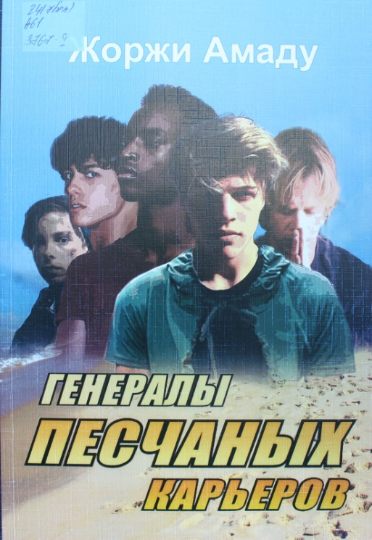
Ж. Амаду. Генералы песчаных карьеров
Этот роман особенный, самый необычный, яркий и знаменитый из всех произведений Амаду. В нём рассказана история банды беспризорников, ночующих на песчаных пляжах Баии. Они совершают дерзкие ограбления, скрываются от полиции и свято чтут неписаные законы дружбы.
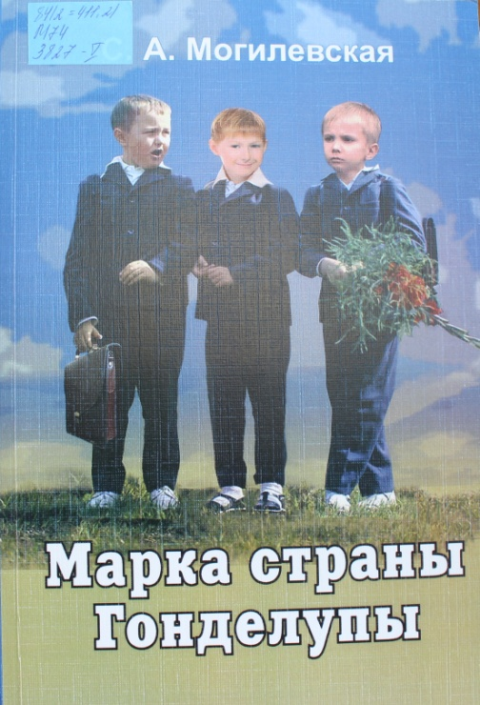
С. Могилевская. Марка страны Гонделупы
Светлую повесть Софьи Могилевской о настоящей дружбе, о мудрых, внимательных родителях и неугомонных ребятах, о жизни, наполненной простыми радостями, читают уже несколько поколений детей, но она не утрачивает своей актуальности.
В небольшом заводском посёлке живут три первоклассника, три «друга-товарища»: прилежный Петя, задиристый Вовка, робкий Кирилка. Все они очень разные, но, возможно, в этом и секрет их дружбы.
В школе Петька находит себе новое увлечение и начинает собирать почтовые марки. Однажды в его коллекции появляется настоящая «жемчужина» - эксклюзивная шведская серия. Узнав об этом, Лёва из 5 «Б» предлагает обменять редкий экземпляр на самодельную марку. Она не простая, а из выдуманной страны пиратов - Гонделупы. Петя соглашается, даже не подозревая, к каким последствиям может привести такая сделка… Но настоящие друзья всегда придут на помощь.
Д. Дацук. Голос

В тот день у Саши не было никаких предчувствий. Обычное утро. А потом прогремел взрыв. Больше она не может спускаться в метро и находиться в толпе. Страх набрасывается внезапно, заставляет сердце биться на пределе. Приступ длится минуту, полчаса, час. Лекарства подавляют некоторые симптомы. А вот со страхом придется бороться самой. Или стоит всё-таки рассказать кому-то о своих чувствах? Поездка в Калининград к бабушке - шанс вернуться к нормальной жизни, ведь там никто не знает о том, что случилось, и можно не бояться неудобного молчания. Как освободиться от страха? Где найти точку опоры и силы жить дальше?..

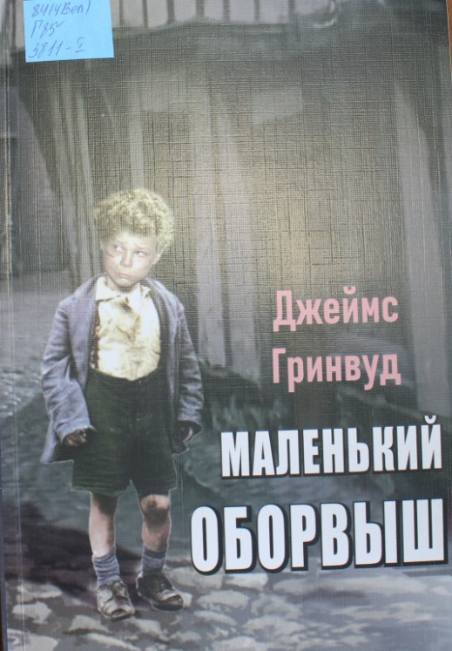
Д. Гринвуд. Маленький оборвыш
История маленького бродяги, испытавшего все лишения бродячей жизни нищету, страх и одиночество, широко известна в России. Автор показывает другое детство - безрадостное и беззащитное существование ребёнка, не имеющего крова над головой и хлеба для пропитания.
У книги Гринвуда счастливый финал, вознаграждающий детей за долгое и увлекательное путешествие в мир нищеты и человеческого безразличия.

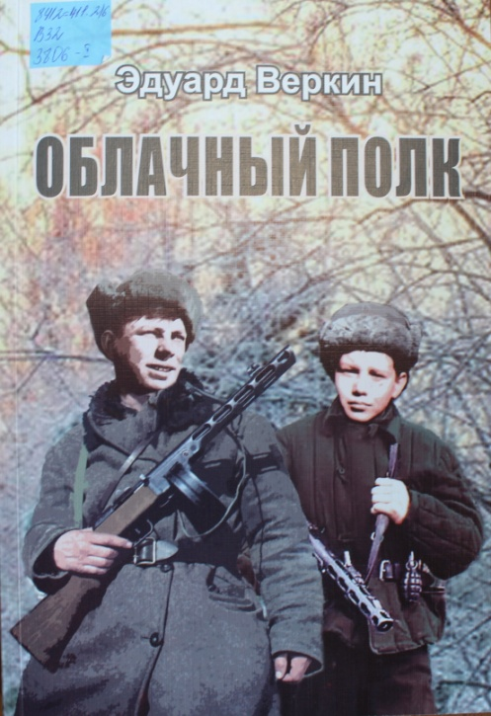
Э. Веркин. Облачный полк Это современная книга о войне и её героях, книга о судьбах, о долге и, конечно, о мужестве жить. Книга, написанная в канонах отечественной юношеской прозы, но смело через эти каноны переступающая. Отсутствие «геройства», простота, недосказанность ВОЙНЫ ставят эту книгу в один ряд с лучшими произведениями ХХ века.
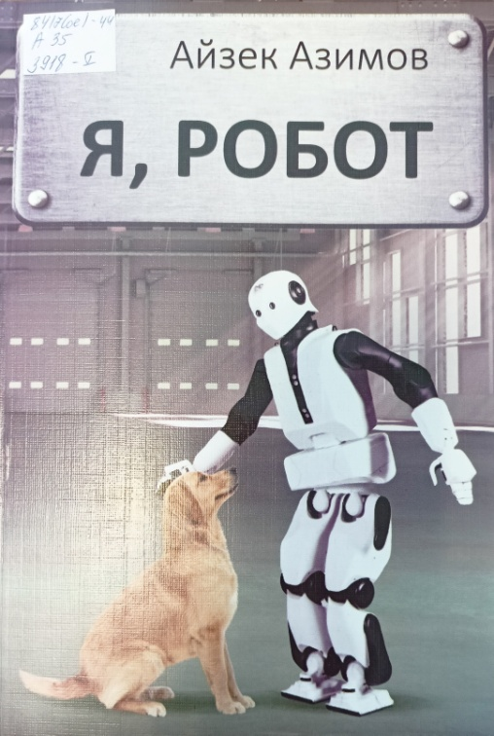
А. Азимов. Я, робот
Это одна из самых важных работ в истории фантастики.
Сформулированные Азимовым три закона роботехники легли в основу науки об Искусственном интеллекте.
Что случится, если робот начнет задавать вопросы своему создателю? Какие будут последствия программирования чувства юмора? Или возможности лгать? Где мы тогда сможем провести истинную границу между человеком и машиной?

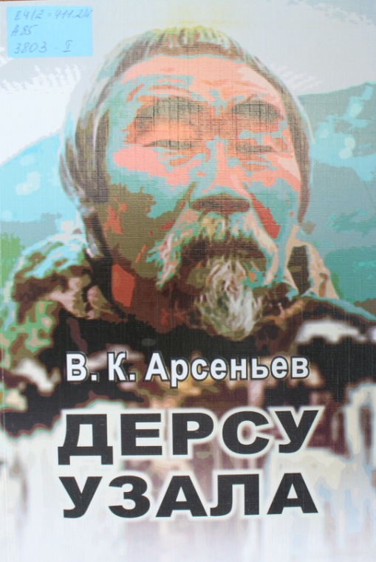
В. К. Арсеньев. Дерсу Узала
Известное литературное произведение русского писателя, путешественника и этнографа В. К. Арсеньева, описывающее его путешествия 1907 года по горным областям Сихотэ-Алиня. В книге читатель найдёт картины из природы Уссурийского края и жизни населяющих её людей: русских, китайцев, корейцев, удэгейцев и др. Особое место занимает история взаимоотношений писателя с проводником гольдом (нанайцем) Дерсу Узала, ставшего ему другом.
В. З. Денискина. Особые образовательные потребности детей с нарушением зрения
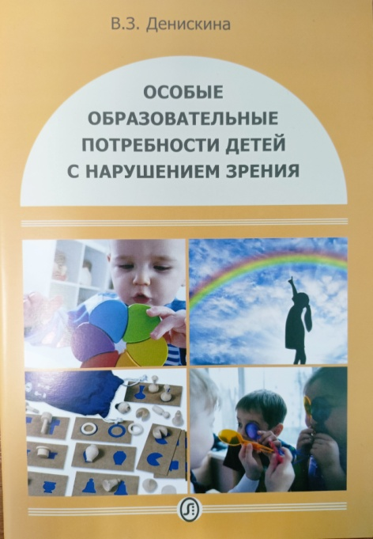
В данном пособии сформулированы требования к условиям образования и реабилитации детей с нарушением зрения с учетом их особых образовательных потребностей...

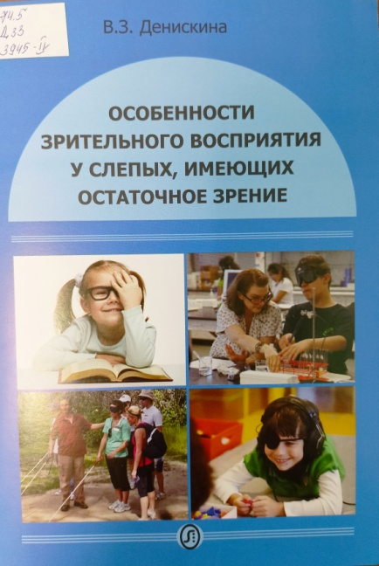
В. З. Денискина. Особенности зрительного восприятия у слепых, имеющих остаточное зрение
В книге приведена усовершенствованная классификация детей с нарушением зрения. Рассмотрены особенности зрительного восприятия слепых, имеющих различные формы остаточного зрения.

П. Вайль, А. Генис. Русская кухня в изгнании

Это ни в коем случае не поваренная книга, хотя практически каждая из её глав увенчана простым, но изящным и колоритным кулинарным рецептом. Перед нами - настоящий, проверенный временем и собравший огромную армию почитателей литературный памятник истории и культуры.


Ли Бардуго. Шестёрка воронов

Каз Бреккер никогда не снимает черных перчаток. Никому не известно, где его семья, откуда он пришел. Зато он знает обо всех и все. Бреккер - правая рука главаря одной из самых влиятельных банд в городе.

С. Довлатов. Заповедник

Одна из лучших книг Сергея Довлатова, в которой развивается его излюбленная тема лишнего человека. А фоном для нее становятся пейзажи Пушкинского заповедника, где автор, в числе служителей музея, проводил экскурсии и рассказывал туристам о великом поэте.

А. Гахов. По вере твоей
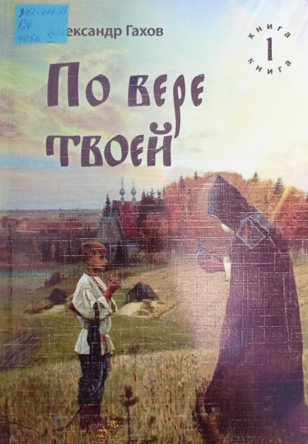
В новом романе А.К. Гахова рассказывается о трудных путях становления Руси как независимого государства в XIV веке, о русичах, которые, не жалея жизни, сражались с врагами за «веру Христову и за всё православное христианство».

Крест Христов. Собрание проповедей святителя Луки, архиепископа Симферопольского

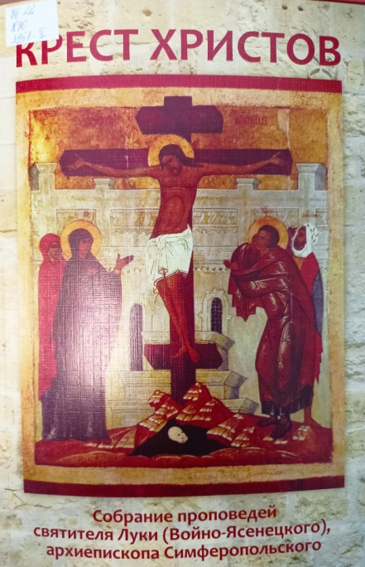
Настоящее издание содержит проповеди выдающегося отечественного архипастыря святителя Луки (Войно-Ясенецкого), архиепископа Крымского. Данные проповеди в основном относятся к последнему периоду жизни и деятельности святителя - к периоду его пребывания на Симферопольской кафедре, они посвящены главной теме его жизни: осмыслению Голгофского подвига Христовой любви, которая «никогда не перестает», и страданий в жизни человека, смысл которых, как убедился святитель Лука на своем опыте, невозможно понять вне Крестных страданий Спасителя.

А. Кронин. Цитадель

Это замечательный злободневный роман-притча о жизненном пути человека от его становления и развития до упадка личности под гнетом суровой реальности.
Эндрю Мэнсон приезжает на первую в своей жизни практику с благородной целью: помочь как можно большему количеству людей. Он искренне хочет стать одним из тех, кто сможет по-настоящему прославить медицину. Все начинается с малого, но Эндрю не отступает перед трудностями: в захолустном городке молодой человек числится помощником доктора, но на самом деле он сам — доктор. Такова жизнь и Эндрю принимает вызов!
Мало-помалу, меняя одну больницу за другой, Эндрю делает головокружительную карьеру. Однако за взлётами в один момент становится трудно обрести самого себя. Успешный доктор теперь гораздо реже задается глобальными вопросами о том, как изменить медицинскую систему.

М. Метлицкая. Вечный запах флоксов
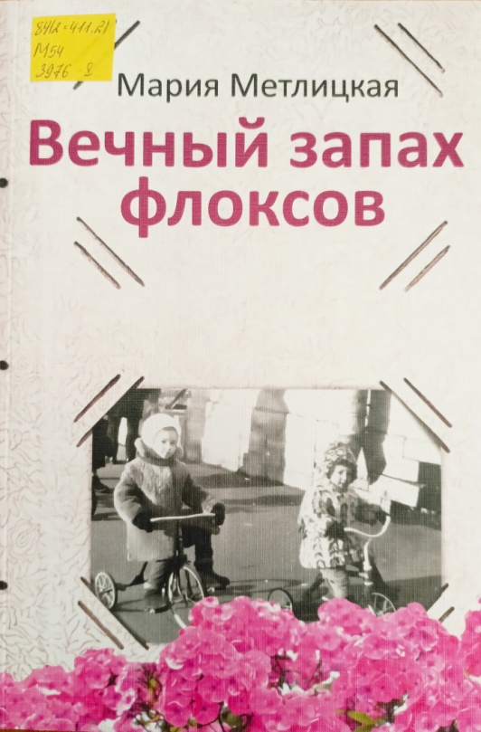
Что такое счастье? Лишь немногим дано понять, что его надо не ждать, а искать в самых простых вещах: в солнечных лучах, которые тебя будят по утрам, в звучании любимых мелодий, в смехе ребенка. Мир на самом деле состоит из счастливых мужчин и женщин, которые каждый вечер встречаются за ужином у себя на кухне, разговаривают и пьют чай, строят планы, проверяют уроки у детей и решают кроссворды. Они знают, что их ждут и что они нужны. Это и есть счастье.

И. Пивоварова. О чём думает моя голова

В книгу вошли рассказы о забавных приключениях третьеклассницы Люси Синицыной и её друзей. Необыкновенные, полные юмора истории, которые происходят с этой выдумщицей и проказницей, с удовольствием будут читать дети и их родители.

Д. Мойес. Где живёт счастье

Этот магазинчик, своеобразно оформленный, забит самыми разнообразными редкими вещицами, в нем полно недорогой бижутерии и в нем витает аромат середины XX века. А его хозяйка варит лучший в городе кофе и гордо называет свой магазин «Эмпориум Сюзанны Пикок». Именно здесь Сюзанна, которая постоянно конфликтует с отцом и мачехой, ссорится с мужем и считает себя виновной в смерти матери, взбалмошной красавицы Афины Форстер, обзаводится первыми в её жизни настоящими друзьями, узнает правду о своей матери и находит свою любовь...

М. Петросян. Дом, в котором…
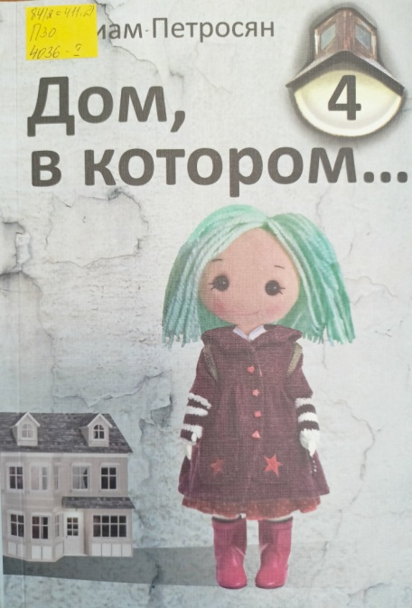
Книга рассказывает о Доме интернате для детей-инвалидов, в который попадает повествователь истории. Все обитатели этого дома не имеют имен, а только клички, а некоторые из них могут путешествовать в параллельный мир.
В. Осеева. Динка прощается с детством

Продолжение известной автобиографической повести «Динка». Действие в первой книге относится к периоду после революции 1905 года. Вторая книга знакомит читателей с судьбой Динки, ее друга Лёни и других героев в годы Первой мировой войны. Повесть насыщена драматическими событиями, в которых самое деятельное участие принимает Динка. В характере героини многое еще осталось от Динки-девочки, но она уже серьезнее всматривается в жизнь, и доброе сердце её мужает.

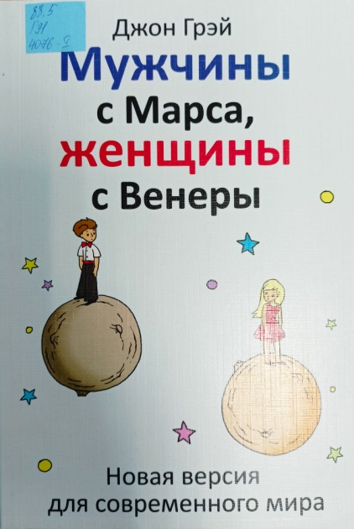
Д. Грэй. Мужчины с Марса, женщины с Венеры
Как именно изменились мужчины и женщины за последние двадцать лет? Какие действия и слова провоцируют конфликты в современной семье? Как сохранять отношения на долгие годы? Об этом и многом другом в новой версии легендарной книги!
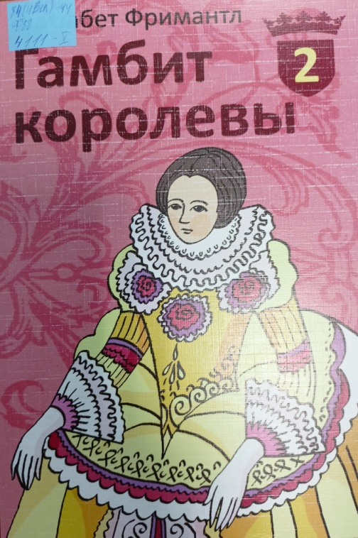
Э. Фримантл. Гамбит королевы
Книга повествует о Екатерине Парр, последней жене своенравного Генриха VIII, который успев развестись с двумя женами, одну похоронить, а двух других казнить, ищет новую супругу. Он обращает внимание на недавно овдовевшую леди Латимер, Екатерину Парр. Но она влюбляется в неотразимого Томаса Сеймура, шурина короля. Тогда Генрих отсылает Сеймура прочь и женится на Екатерине. Теперь она должна положиться на свой ум, доверяя лишь верной служанке Дот. Впереди - придворные интриги, но Екатерина не намерена отказываться от любви.


Н. Задорнов. Первое открытие
Первопроходцы Дальнего Востока...
Смелые, мужественные люди, дерзнувшие отправиться в неизвестность, едва ли не на верную гибель, чтобы открыть для России новые торговые пути к Поднебесной империи Китая.
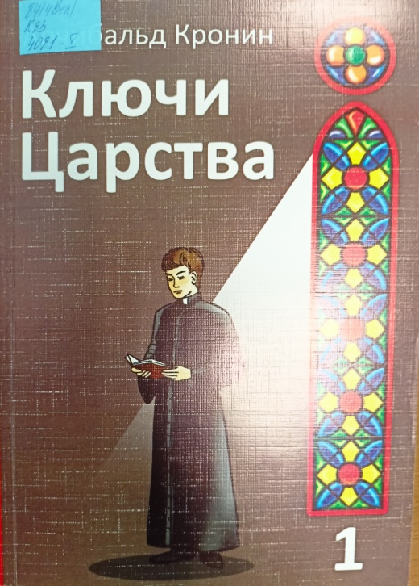
А. Кронин. Ключи Царства
Фрэнсис Чисхолм — добросердечный и скромный священник, чья индивидуальность и непосредственность делают его непопулярным среди духовенства. Чтобы избавиться от «неудобного» священника, его отправляют Китай. Более тридцати лет Чисхолм поддерживал миссию, несмотря на крайнюю нищету, гражданскую войну, чуму и враждебность его начальства. Сражаясь с глупостью, фанатизмом и жестокостью, отец Чисхолм получает Ключи Царства Небесного, которые нельзя подделать, купить или украсть.
Роман Кронина - это увлекательный, энергичный, красочный рассказ о глубоко духовном человеке, который творит добро в несовершенном мире.

